Отчет по лабораторной работе №4

Дисциплина: архитектура компьютера

Литвинов Максим Андреевич

Содержание

# 1 Цель работы

Целью работы является изучение принципа создания и процесса обработки программ на языке ассемлебра NASM

# 2 Задание

1. Создание каталога для работы программы на языке ассемблера NASM
2. Код программы в файле hello.asm
3. Компиляция программы Hello World
4. Для получения исполняемой программы необходимо передать файл компоновщику
5. Запуск исполняемого файла

# 3 Теоретическое введение

Процессор способен понимать лишь машинные коды, преобразованием команд с языка ассемблера в исполняемый машинный код занимается специальная программа транслятор - Ассемблер.

В процессе создания ассемблерной программы можно выделить четыре шага: • Набор текста программы в текстовом редакторе и сохранение её в отдельном файле. • Трансляция — преобразование с помощью транслятора, например nasm, текста про- граммы в машинный код, называемый объектным. • Компоновка — этап обработки объектного кода компоновщиком, который принимает на вход объектные файлы и собирает по ним исполняемый файл. • Запуск программы. Конечной целью является работоспособный исполняемый файл.

# 4 Выполнение лабораторной работы

Создание каталога для работы с программой на языке ассемблера NASM (рис. [??]).

Создание каталога

Создание каталога

Переход в созданный каталог и создание, открытие текстового файла hello.asm (рис. [??]).

hello.asm

hello.asm

Ввод программы (рис. [??]).

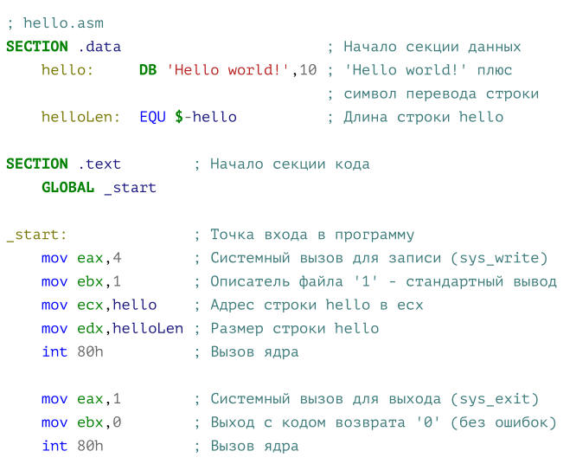

Ввод программы

Компиляции приведённого выше текста программы «Hello World» (рис. [??]).

Транслятор NASM

Транслятор NASM

Компиляция исходного файла hello.asm в obj.o (рис. [??]).

Компиляция

Компиляция

Передача объектного файла на обработку компоновщику (рис. [??]).

Компоновщик DL

Компоновщик DL

Запуск исполняемого файла (рис. [??]).

Зупуск файла

Зупуск файла

Выполнение заданий для самостоятельной работы аналогично предыдущим пунктам (рис. [??]).

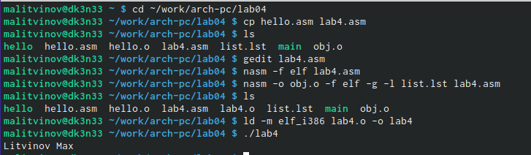

Самостоятельная работа

# 5 Выводы

Выполняя лабораторную работу, я приобрел практические навыки работы с языком ассемблера NASM

# Список литературы